**Rapport de séance n°10**

GRESSARD Josselin

13 février 2024

Robotique

Objectif de la séance : continuer l’embellissement du robot+ création du support pour la caméra stéréo

Tout d’abord j’ai lancé l’impression du deuxième côté des caches des parties électroniques de notre robot.

Dans un deuxième temps, j’ai modélisé le support de la caméra stéréo qui sera accroché au bâti à l’endroit fléché ci-dessous.

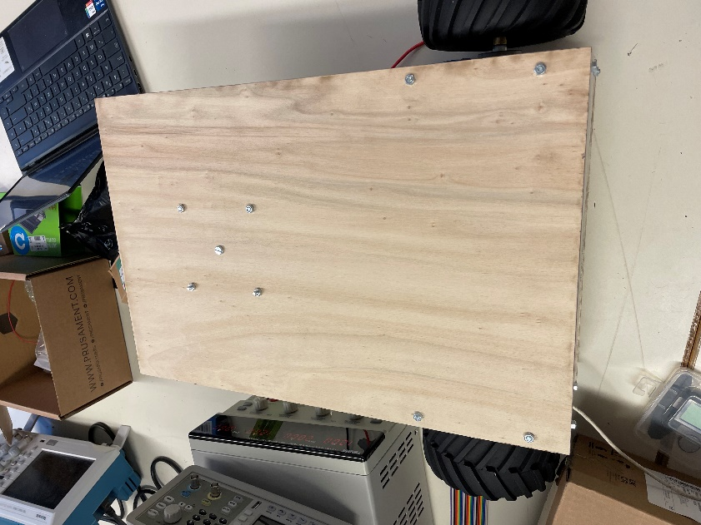

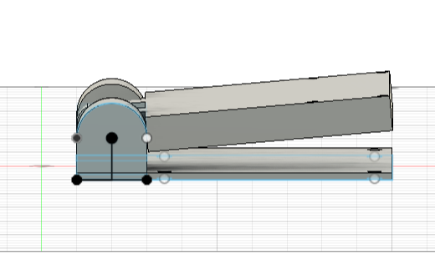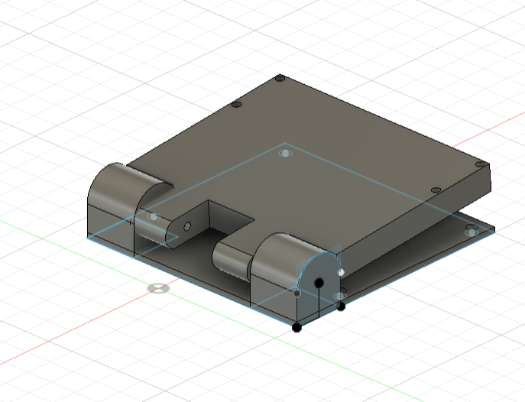Voici-ci-dessous le rendu final de la modélisation 3D.

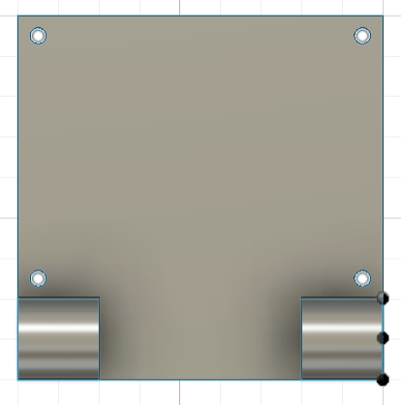Cette pièce est formée de deux pièces différentes, une première qui sera fixé au bâti grâce à 4 vis.

La deuxième pièce, quant à elle, sera fixée avec une tige au milieu de la première pièce fixe afin de créer une liaison pivot entre elles, permettant ainsi de choisir l'angle adéquat pour que la caméra stéréo puisse parfaitement observer l'utilisateur qui marche devant le robot . Cette pièce permettra donc de visser la caméra stéréo dessus, également fixée avec quatre vis.

